不合格销毁登记存单
2022年11月8日惠州市博罗县柏塘市场28蔬菜档口销售的菜心样品检测出啶虫脒项目不合格。《食用农产品快检不合格结果告知书》（编号：BLBT-202211080001）及不合格食用农送达《广东省食用农产品批发（零售）市场产品记录登记表》，并告知当事人快速检测的菜心样品检测出啶虫脒不合格，判读结果为“不合格”。
当事人陈述对快检结果无异议，采取销毁措施，确认上述菜心购进2.59kg，销毁2.59kg。
1.告知当事人不合原因
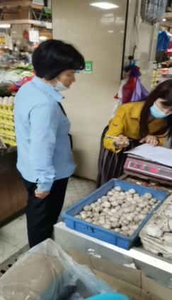

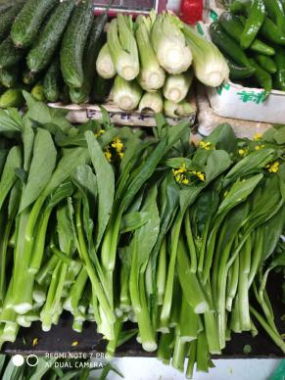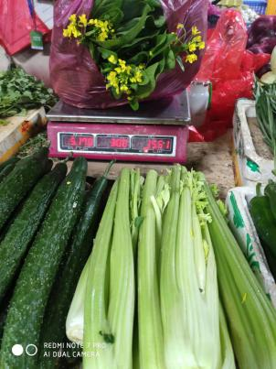
2.销毁前

3.经营者签名确认
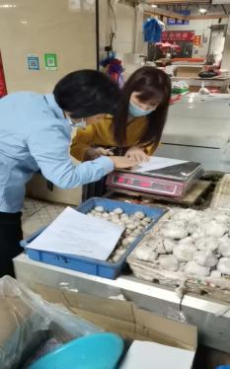

4.销毁过程
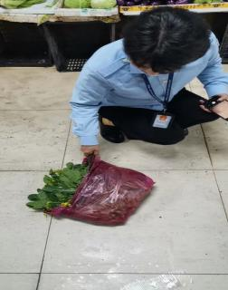

5.销毁后
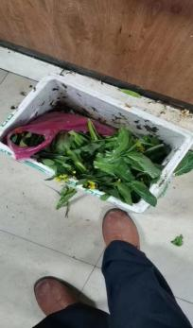

6.监督人及销毁人签名
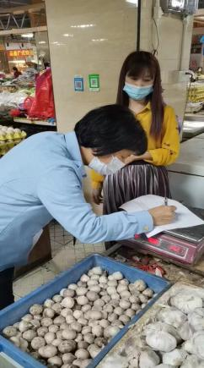

7.不合格通知书
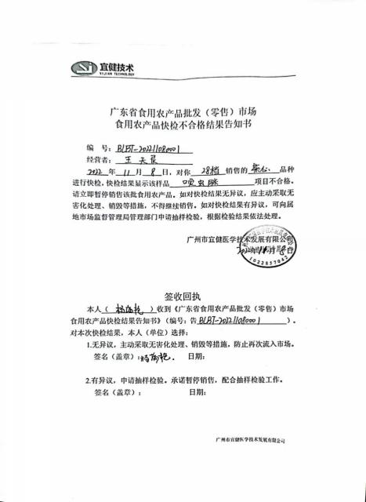

8.销毁登记表
